INSTITUTO TECNOLÓGICO AUTÓNOMO DE MÉXICO



DESARROLLO DE APLICACIONES INFORMÁTICAS

*Proyecto 1*

Otoño 2019

Rodrigo Plauchú Rodríguez 182671

Luis Ricardo Moreno Vidal

------

**Tabla de contenido**

1. Introducción
   1. Objetivo(s)
   2. Descripción del problema
2. Análisis
   1. Requerimientos funcionales (¿qué debe hacer?)
   2. Restricciones
3. Diseño (¿cómo se hace?)
   1. Modelo de datos (entidad – vínculo, relacional y script)
   2. Estándares usados
   3. Solución planteada
4. Impacto global, económico, social, ambiental

Una descripción detallada del impacto de la solución en estos contextos.

Una descripción detallada de la responsabilidad ética y profesional de la solución en estos contextos.

Debe haber al menos una sección por cada contexto.

**Esta parte es importante en el documento**

1. Conclusiones

Objetivos

Se asignó un proyecto para practicar y utilizar los conocimientos aprendidos en la plataforma de Visual Basic, específicamente, en el manejo de páginas web.

Descripción del problema

Se requiere un sistema para vender canciones en línea. El sistema debe permitir al usuario interactuar con la base de datos que contenga las tablas y vínculos adecuados, a través de una aplicación desarrollada en Visual Studio utilizando páginas web. Además. Debía cumplir con tareas como consultas, eliminación, altas, acceder mediante un usuario y contraseña, mostrar historiales, entre otras.

Requerimientos funcionales (¿qué debe hacer?)

El programa debía permitir el acceso mediante una página de inicio de sesión, en caso de acceder se mostraba una página con las tres canciones más venidas. Además, podía el usuario acceder a su historial de compras con la ayuda de un filtro de fechas, o bien realizar una búsqueda para una compra. En caso de que se concretase una compra, debía mostrar una página de venta, asi como una confirmación de la misma. En todas las páginas se contenía un botón para regresar a la página de inicio o terminar con la sesión.

Restricciones

En cuanto al desarrollo del proyecto, no contaba con restricciones ya que las herramientas para la creación del mismo fueron vistas en clase por el profesor. Con la excepción de que fuera un programa amigable con el usuario no se encontraron mayores restricciones.

Modelo de datos (entidad – vínculo, relacional y script)

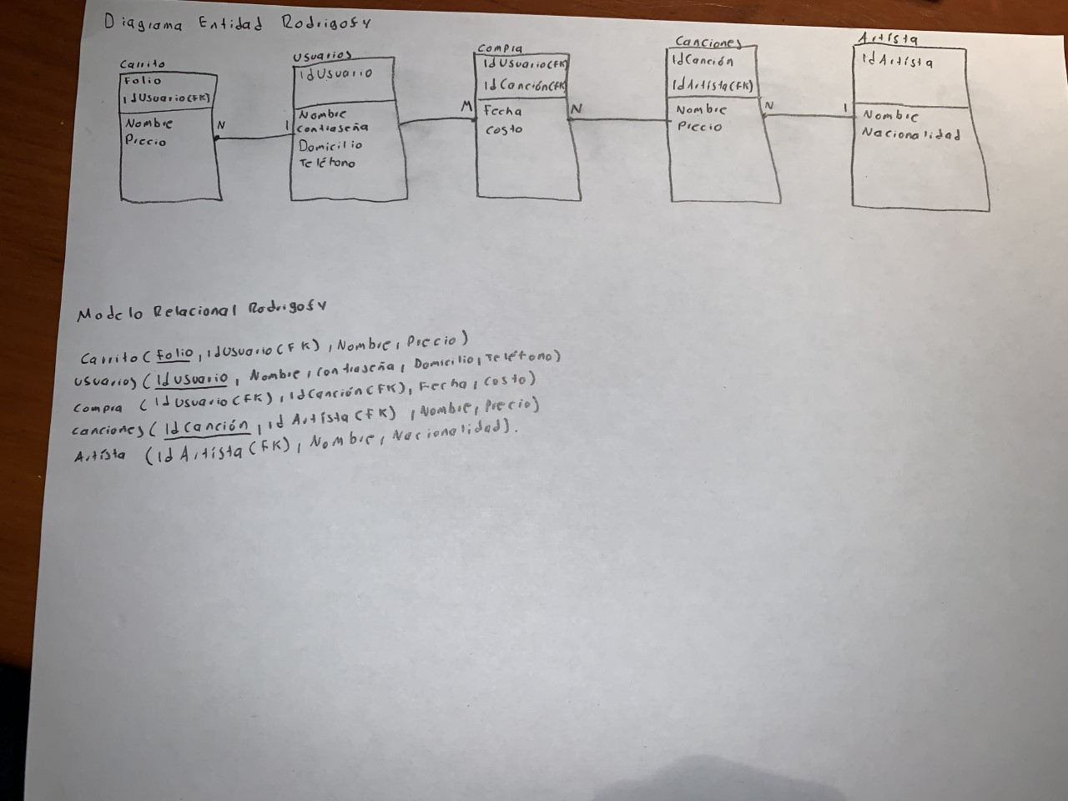

Estándares usados

Para la resolución de las necesidades se utilizó una aproximación amigable con el usuario así como predictiva para el mejor funcionamiento del mismo, y se elaboró con ayuda de las clases de DAI.

Solución planteada

Se planteó la solución de acuerdo a las estipulaciones requeridas y siguiendo el diagrama presentado anteriormente.

Impacto global, económico, social, ambiental

En relación con lo global, si supusiéramos que el programa fuera implementado para uso real, en caso de ser utilizado beneficiaría a los usuarios en almacenamiento, orden, eficacia y facilidad con sus canciones. En cuanto a lo económico, generaría un impacto a los artístas y a la plataforma, puesto que cada canción tendría un costo total de doce pesos mexicanos. En lo social, se podría ver el impacto si su uso es cada vez mayor y compartido entre los usuarios. Finalmente, en lo ambiental no habría un impacto negativo ya que no genera basura o desechos.

Conclusiones

El proyecto es un reflejo de las herrmientas y el trabajo realizado enn un periodo del curso. En lo personal, estoy seguro que he aprendido la importancia del manejo de bases de datos, creación de páginas web y de interacción amigable con los usuarios. Finalmente, el mismo sirvió para darme cuenta de lo que puedo crear y mejorar cada vez más.